Město Lázně Kynžvart a
Léčebné lázně Lázně Kynžvart pořádají
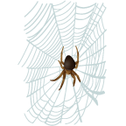

Dne: 27.10.2017
Program: 15:30-17:30 Malování na obličej v Kulturáku
18:00-18:45 Začátek cesty u hřbitova
18:30 Tetování v Kulturáku
18:45 KLAUN CUCÍNO v Kulturáku
+ prodej balónků


+ OCHUTNÁVKA (nejen) DÝŇOVÝCH SPECIALIT

Účast v maskách vítána!

Doporučujeme baterky a lampiónky s sebou!!!

Při nepříznivém počasí pouze program v Kulturáku.

